Міністерство освіти і науки України

Харківський національний університет радіоелектроніки

Факультет Інфокомунікацій .

(повна назва)

Кафедра Інфокомунікаційної інженерії імені В.В. Поповського .

(повна назва)

**ЗВІТ**

**з практичного заняття №2**

з дисципліни

**Прогнозування та моделювання в соціальній сфері**

Варіант №10

Виконав:

студент 2 курсу, групи КУІБ-19-2 .

Нестеренко Є.В. .

(прізвище, ініціали)

Перевірив: завідувач кафедри ІКІ ім. В.В. Поповсь-кого

Лемешко О.В. .

(посада, прізвище, ініціали)

2021 р.

МЕТА РОБОТИ

Здобуття практичних навичок з побудови прогнозів за допомогою методу кривих зростання (спадання) на основі лінійної (ЛМ), параболічної (ПМ) та експоненціальної моделей (ЕМ). Оцінка точності побудови прогнозів за множиною показників. Проведення порівняльного аналізу ефективності досліджуваних методів прогнозування за якісними та кількісними критеріями.

ХІД ВИКОНАННЯ

Завдання 1. Отримання індивідуального варіанту завдань, представленого часовим рядом

Варіант завдання, представлений у вигляді часового ряду представлений .

Таблиця 1 – Індивідуальні значення для побудови прогнозу

|  |  |
| --- | --- |
| Період | Завдання 10 |
|  | Середня заробітна плата в Україні (екв. дол.) |
| на 31.12.2009 | 239,5 |
| на 31.12.2010 | 289,3 |
| на 31.12.2011 | 340,7 |
| на 31.12.2012 | 375,3 |
| на 31.12.2013 | 393,8 |
| на 31.12.2014 | 213,8 |
| на 31.12.2015 | 173,4 |
| на 31.12.2016 | 221,5 |
| на 31.12.2017 | 275,3 |
| на 31.12.2018 | 332,3 |
| на 31.12.2019 | 430,5 |
| на 31.12.2020 | 437,6 |

Завдання 2. Опис моделей

Опис лінійної моделі

В якості інструменту статистичного прогнозування часових рядів служать трендові регресійні моделі, параметри яких оцінюються за наявної статистичної бази, а потім основні тенденції (тренди) екстраполюються на заданий інтервал часу.

Прогнозування на основі часового ряду відноситься до одновимірних методів прогнозування, що базуються на екстраполяції, тобто на продовженні тенденції, що спостерігалася в минулому.

Рівняння прямої, що апроксимує тренд:

. (2.1)

Оцінки параметрів обчислюються за формулами:

(2.2)

(2.3)

Лінійна модель використовується для опису процесів, що розвиваються у часі рівномірно.

Опис параболічної моделі

Прогноз на основні ПМ подібний до ЛМ і так само базується на екстраполяції, але тут використовується поліном другого ступеню. Ця модель використовується для опису процесів, що розвиваються рівноприскорено.

Рівняння кривої, що апроксимує тренд:

(3.1)

Оцінки параметрів обчислюються за формулами:

; (3.2)

; (3.3)

. (3.4)

Опис експоненціальної моделі

На відміну від використання поліноміальних кривих, використання експоненційних кривих зростання передбачає, що подальший розвиток залежить від досягнутого рівня, наприклад, приріст залежить від значення функції.

Рівняння кривої, що апроксимує тренд:

(4.1)

Оцінки параметрів обчислюються за формулами:

; (4.2)

. (4.3)

Якщо b>1, то крива зростає разом з ростом t, і падає, якщо b<1. Параметр а характеризує початкові умови розвитку, а параметр b постійний темп зростання.

Завдання 3. Програмна реалізація моделей.

Реалізація лінійної моделі

На рис. 3.1, наведена ілюстрація програмної реалізації ЛМ, де Y – вхідні дані.

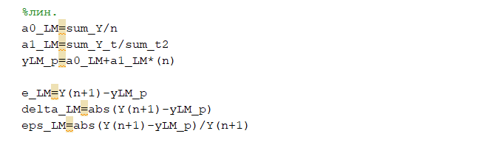

Рисунок 3.1 — Графічна ілюстрація програмної реалізації ЛМ.

Реалізація параболічної моделі

На рис. 3.2, наведена ілюстрація програмної реалізації ПМ.

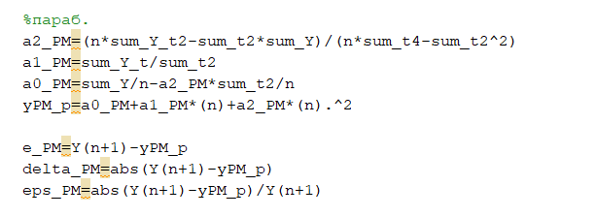

Рисунок 3.2 – Програмна реалізація ПМ

Реалізація експоненціальної моделі

На рис. 3.3, наведена ілюстрація програмної реалізації ЕМ.

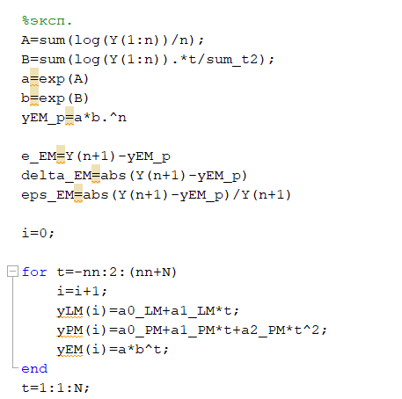

Рисунок 3.3 – Програмна реалізація ЕМ

Завдання 4. Отримання результатів досліджень

Результати досліджень наведені на рис. 4.1.

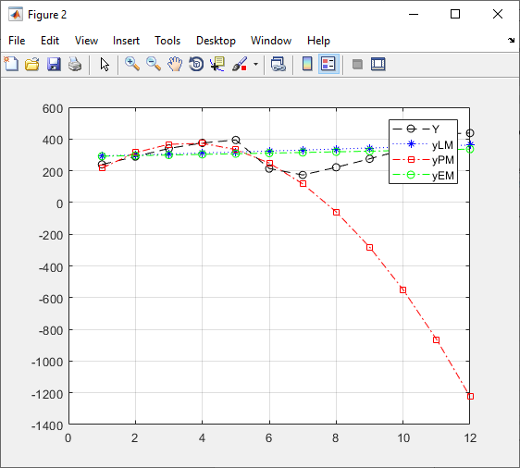

Рисунок 4.1 – Графічна ілюстрація заданого часового ряду та прогнозування, створеного на основі ЛМ, ПМ та ЕМ

Завдання 5. Оцінка точності побудованого прогнозу за множиною показників. Занесення отриманих результатів розрахунку в порівняльну таблицю.

Оцінка точності прогнозів проводиться за такими ознаками:

1. Помилка прогнозу:

(5.1)

1. Абсолютна помилка прогнозу:

(5.2)

1. Середня абсолютна помилка прогнозу:

MAE = ; (5.3)

1. Відносна похибка прогнозу:

j = ∙ 100; (5.4)

1. Середня абсолютна відсоткова помилка:

MAPE = ∙∙ 100%; (5.5)

1. Середня відсоткова помилка:

MPE = ; (5.6)

1. Коефіцієнт детермінації:

= 1 - . (5.7)

Таблиця 2 – Отримані у результаті розрахунків дані

|  |  |  |  |  |  |  |  |  |
| --- | --- | --- | --- | --- | --- | --- | --- | --- |
| Метод прогнозу /показник точності прогнозу | Прогноз (на один часовий інтервал вперед) | Помилка прогнозу | Абсол. помилка прогнозу | Відн. помилка прогнозу | Сер. абс. помилка прогнозу | Сер. абс. відсоткова помилка прогнозу | Сер. відсотк. помилка прогнозу | Коеф. детерм. |
| Метод крайніх точок | 208.6600 | -35.26 | 35.26 | 0.2033 | 127.71 | 35.4561 | 28.678 | 0.22 |
| Метод середніх точок | 310.5028 | -137.1028 | 137.1028 | 0.7907 | 87.6083 | 32.4343 | -11.7763 | 0.0133 |
| ЛМ | 327.5562 | -154.1562 | 154.1562 | 0.8890 | 84.6940 | 34.5528 | 34.5528 | 0.0631 |
| ПМ | 188.4434 | -15.0434 | 15.0434 | 0.0868 | 788.6305 | 217.8830 | 17.8830 | 0.8136 |
| ЕМ | 313.1069 | -139.7069 | 139.7069 | 0.8057 | 82.0277 | 31.8018 | 31.8018 | 0.0844 |

ВИСНОВКИ

Після порівняння заданих моделей, можна зробити висновок, що дані методи для заданого часового ряду мають гарну точність, адже середня абсолютна відсоткова помилка дорівнює 34.5528% для лінійної моделі, 17.8830% для параболічної моделі, та 31.8018% для експоненціальної моделі. Проте якщо все ж таки потрібно використати один з наведених прогнозів, то для заданого часового ряду доцільнішою буде ПМ. На це вказує середня відсоткова помилка (17.8830%). Метод кривих зростання на основі параболічної моделі серед всіх описаних методів є найбільш точним.